ФИ_______________________________
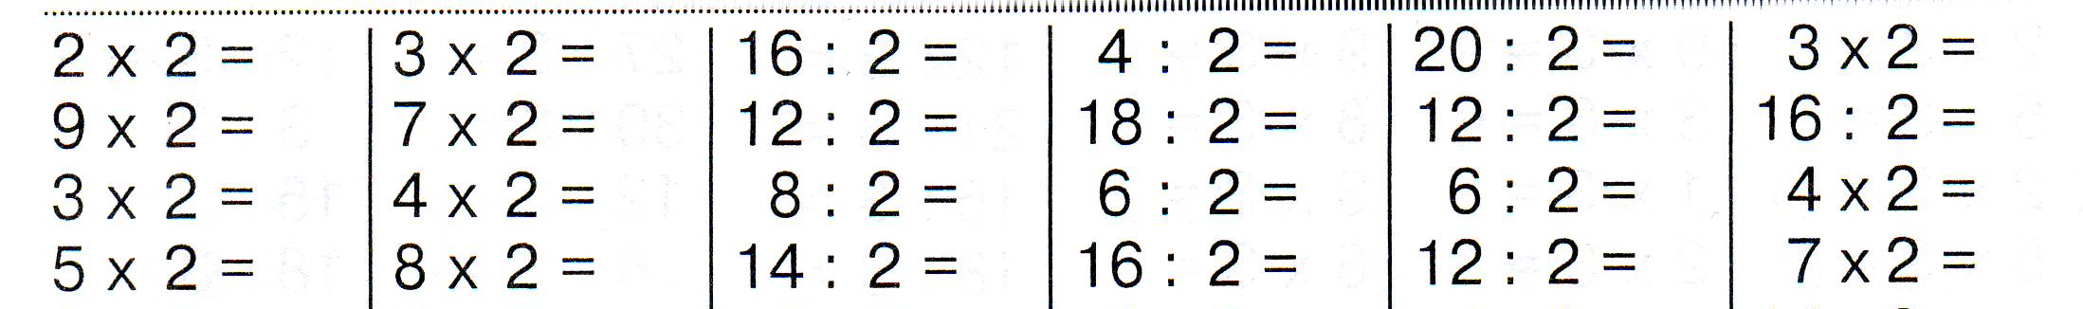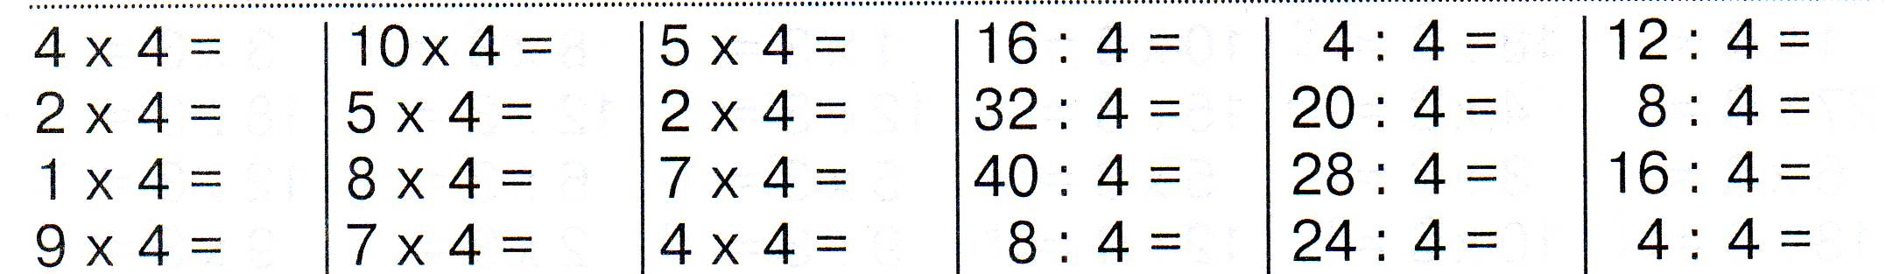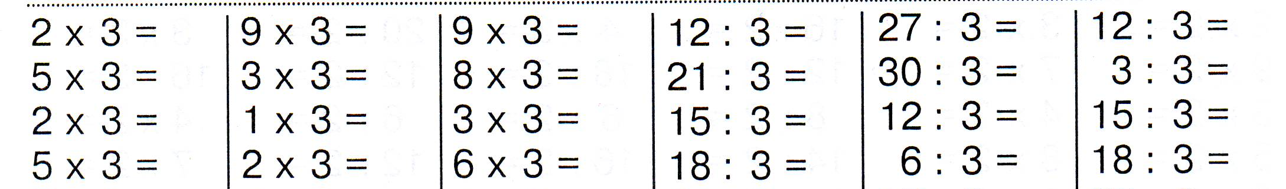

2 5 =  5 6=  5 4=  5 7 =  3 5=  5 9=  5 8=  5 6=  3 5=  5 2= | 4 5=  5 8=  5 6=  3 5=  4 5=  5 8=  5 7=  5 9=  7 5=  6 5= | 5 3=  5 7=  5 3=  4 5=  4 5=  5 7=  5 8=  4 5=  6 5=  2 5= | 25 : 5=  45 : 9=  30 : 5=  35 : 5=  15 : 3=  20 : 5=  15 : 5=  20 : 4=  50 : 5=  50 : 10=

